Политехнический колледж
Поддержка и тестирование программных модулей

Практическая работа №11
Рыжов Константин и Акулова Вероника 3992

1. Цель работы
Цель практической работы - разработать несколько связанных программных модулей, выполнить интеграционное тестирование их взаимодействия и оформить результаты тестирования в виде отчёта.

2. Краткое описание системы
В качестве тестируемой системы выбран упрощённый интернет-магазин. Система состоит из трёх основных модулей: модуля корзины, модуля расчёта скидки и модуля проверки оплаты. Между модулями передаются сумма заказа, тип пользователя, промокод и итоговая сумма после скидки.
- Модуль A «Корзина» рассчитывает общую сумму товаров.
- Модуль B «Скидка» применяет скидку по типу пользователя и промокоду.
- Модуль C «Оплата» проверяет, можно ли провести оплату с учётом установленного лимита.
- Интеграционный слой связывает модули в цепочку A -> B -> C.

3. Схема интеграции модулей
Модуль A | передаёт сумму | Модуль B | передаёт итог | Модуль C
Корзина | total, user_type, promo_code | Скидка | final_amount | Оплата

4. Описание интерфейсов
Модуль | Входные данные | Выходные данные | Назначение
A: cart.py | Список товаров: название, цена, количество | total: Decimal | Расчёт суммы корзины
B: discount.py | total, user_type, promo_code | discount_rate, final_amount | Расчёт скидки и итоговой суммы
C: payment.py | final_amount | status, message | Проверка возможности оплаты
order_service.py | items, user_type, promo_code | order result | Связка модулей A -> B -> C

5. Выбранная стратегия тестирования
Для работы выбрана инкрементальная стратегия интеграционного тестирования. Сначала проверяется взаимодействие пары модулей B -> C, затем проверяется сквозная цепочка A -> B -> C. Такой подход удобен для локализации ошибки: если B и C работают корректно при прямом вызове, но сквозной сценарий A -> B -> C падает, значит дефект вероятнее всего находится на границе передачи данных между A и B или в интеграционном слое.
В тестах роль драйверов выполняют тестовые методы unittest: они вызывают модули с заранее подготовленными входными данными. Реальный платёжный сервис не используется; модуль C является учебной имитацией проверки оплаты по лимиту.

6. Намеренная ошибка
В проекте специально оставлена ошибка интеграции. Интеграционный слой нормализует тип пользователя и передаёт его в модуль скидок в нижнем регистре: premium. Модуль B при этом проверяет значение строкой Premium с заглавной буквы. Из-за чувствительности сравнения к регистру скидка для premium-пользователя с промокодом SKID10 не применяется.
Ожидаемое исправление: привести обе стороны интерфейса к единому формату, например использовать условие user_type.strip().lower() == "premium".

7. Тестовые сценарии
ID | Уровень | Сценарий | Ожидаемый результат | Фактический результат | Статус
TC-01 | A-B-C | Обычный пользователь, без промокода, сумма 1000.00 | final=1000.00, status=success | final=1000.00, status=success | Pass
TC-02 | A-B-C | Premium-пользователь, SKID10, сумма 5000.00 | discount=10%, final=4500.00 | discount=0%, final=5000.00 | Fail
TC-03 | A-B-C | Premium-пользователь, SKID10, сумма 10000.00 | discount=10%, final=9000.00 | discount=0%, final=10000.00 | Fail
TC-04 | A-B-C | Обычный пользователь, SKID10, сумма 5000.00 | discount=0%, final=5000.00 | discount=0%, final=5000.00 | Pass
TC-05 | B-C | Прямой вызов B: Premium + SKID10, сумма 5000.00 | discount=10%, status=success | discount=10%, status=success | Pass
TC-06 | B-C | Прямой вызов B: Premium + SKID10, сумма 12000.00 | final=10800.00, status=failed | final=10800.00, status=failed | Pass
TC-07 | A-B-C | Пустая корзина | final=0.00, status=success | final=0.00, status=success | Pass
TC-08 | A-B-C | Граница лимита оплаты: сумма 10000.00 | status=success | status=success | Pass
TC-09 | A-B-C | Превышение лимита оплаты: сумма 10000.01 | status=failed | status=failed | Pass

8. Результаты запуска тестов
Всего выполнено 9 интеграционных тестов. Успешно пройдено 7 тестов, не пройдено 2 теста. Оба падения связаны с одним дефектом: скидка для premium-пользователя с промокодом SKID10 не применяется при сквозном взаимодействии A -> B -> C.

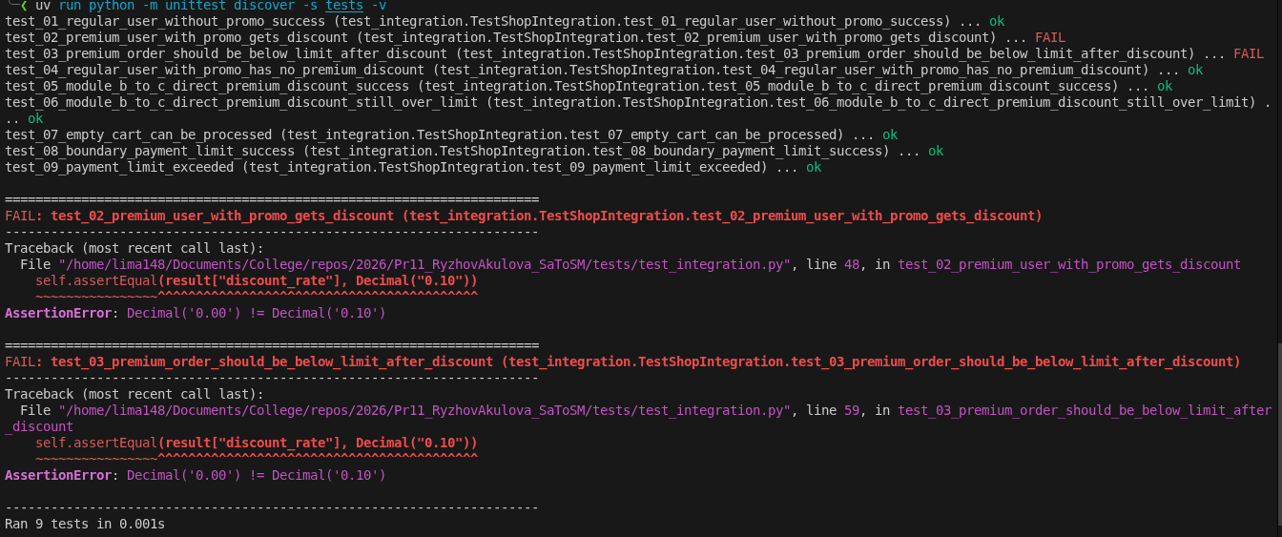

9. Отчёт об ошибке
Поле | Описание
ID | BUG-001
Название | Скидка для premium-пользователя с промокодом SKID10 не применяется в сквозном сценарии
Серьёзность | Major
Приоритет | High
Затронутые тесты | TC-02, TC-03
Шаги воспроизведения | Создать заказ для user_type='premium' с promo_code='SKID10' и суммой 5000.00 или 10000.00.
Ожидаемый результат | Должна примениться скидка 10%, итоговая сумма должна уменьшиться.
Фактический результат | Скидка равна 0%, итоговая сумма не уменьшается.
Локализация | Стык интеграционного слоя и модуля B. Прямой тест B -> C с user_type='Premium' проходит, но A -> B -> C с user_type='premium' падает.
Причина | Несогласованный формат поля user_type: модуль B использует регистрозависимое сравнение с 'Premium'.
Рекомендация | Использовать единый контракт: user_type.strip().lower() == 'premium' или enum/константы для типов пользователей.

10. Вывод о готовности модулей
Модуль A корректно рассчитывает сумму корзины в проверенных сценариях. Модуль C корректно обрабатывает сумму ниже лимита, на границе лимита и выше лимита. Прямое взаимодействие B -> C также работает корректно при передаче ожидаемого формата user_type. Однако сквозная цепочка A -> B -> C не готова к выпуску, потому что на границе передачи данных возникает дефект формата: значение premium не совпадает с ожидаемым Premium. До исправления контракта между модулями систему нельзя считать полностью готовой.

11. Ответы на вопросы для защиты
№ | Вопрос | Ответ
1 | Чем интеграционное тестирование отличается от модульного и системного? | Модульное тестирование проверяет отдельную функцию или модуль изолированно. Интеграционное тестирование проверяет взаимодействие нескольких модулей и корректность передачи данных между ними. Системное тестирование проверяет всю систему целиком с точки зрения требований и пользовательских сценариев.
2 | Какие стратегии интеграционного тестирования существуют? Опишите восходящую и нисходящую. | Существуют big bang, инкрементальная, восходящая, нисходящая и смешанная стратегии. Восходящая стратегия начинает проверку с нижних модулей и постепенно подключает верхние, используя драйверы. Нисходящая стратегия начинает с верхнего уровня системы и постепенно подключает нижние модули, используя заглушки.
3 | Что такое заглушки и драйверы и зачем они нужны? | Заглушка заменяет ещё не готовый нижний модуль и возвращает заранее заданный результат. Драйвер вызывает тестируемый модуль вместо ещё не готового верхнего модуля. Они нужны, чтобы тестировать интеграцию постепенно, не дожидаясь полной готовности всех частей системы.
4 | Как локализовать дефект именно на стыке двух модулей? | Нужно отдельно проверить каждый модуль и затем проверить их пару. Если модуль B работает при прямом вызове с корректными входными данными, но падает при получении данных от модуля A, следует сравнить фактический формат передаваемых данных с контрактом интерфейса. Также помогают логи, трассировка входных и выходных значений и минимальные интеграционные тесты на пару модулей.
5 | Зачем вообще мы что-то тестируем? | Тестирование нужно, чтобы находить ошибки до передачи программы пользователю, проверять соответствие требованиям, снижать риск поломки при изменениях и подтверждать готовность системы к эксплуатации.
6 | Укажите Ваше любимое музыкальное произведение. | C418 - Sweden.

Приложение А. Исходный код
Ссылка на репозиторий

